SOLICITO: PRÉSTAMO DEL FONDO ROTATORIO
La suma de s/ 500.00 Soles
Señor:
Presidente de la Asociación de Pequeños Comerciantes del Mercado de Abastos “MICAELA BASTIDAS” de “J.P.V” El Tambo – Huancayo

Yo, PEREZ VDA. DE QUISPE BERTHA LOISA , identificada con DNI Nº 19902222 Domiciliada en JR. SANTOS ATAHUALPA N° 949 SECTOR N° 8 J.P.V. EL TAMBO , me presento ante Ud. Respetuosamente expongo y digo:
Mediante el presente documento, solicito a Ud. Se me otorgue un préstamo de s/ 500.00 ( QUINIENTOS y 00/100 Soles).
Lo cual permitirá incrementar mi capital de trabajo, al mismo tiempo me comprometo a cumplir con la devolución del monto prestado de acuerdo al reglamento del Fondo Rotatorio.
El Tambo, 20 de Agosto del 2026
Firma : …………………………………………
Apellidos y Nombres : PEREZ VDA. DE QUISPE BERTHA LOISA
DNI Nº : 19902222
OBSERVACIÓN: Se aprobó la solicitud de préstamo por el Presidente para la cual la persona encargada otorga el debido préstamo.
……………………………………………………………………………………………..………………………………

PRESIDENTE DE LA APCOMA -“M.B”

DOCUMENTO DE COMPROMISO Y COMPROBANTE DE LIQUIDACIÓN
APELLIDOS DEL SOLICITANTE : PEREZ VDA. DE QUISPE
NOMBRES DEL SOLICITANTE : BERTHA LOISA
DOCUMENTO DE IDENTIDAD : 19902222
DIRECCIÓN : JR. SANTOS ATAHUALPA N° 949 SECTOR N° 8 J.P.V. EL TAMBO
GIRO : ABARROTES
DEL PRÉSTAMO
MONTO SOLICITADO | INTERES 3% | MONTO TOTAL
S/. 500.00 | 0.03 C/M = S/ 15.00  3 MESES S/ 45.00 | S/. 545.00
DE LA DEVOLUCION DEL PRÉSTAMO
N° DE CUOTAS | CUOTAS DIARIAS | CUOTAS SEMANALES | CUOTAS MENSUALES
PAGOS EN: |  |  | 3 MESES
MONTO A PAGAR |  |  | 181.70
FECHA DE PRÉSTAMO |  |  | 20/08/2026
FECHA DE 1° CUOTA |  |  | 20/09/2026

Declaro haber sido informado previamente sobre este préstamo y el sistema de pagos asimismo me sujeto a los reglamentos de otorgamiento del préstamo aprobado por ambas partes
Firman ambas partes:
………………………………………….. …………………………………….
Presidente de la APCOMA-MB BENEFICIARIO
PEREZ VDA. DE QUISPE BERTHA LOISA DNI N°: 19902222

CONTRATO DE COMPROMISO DE PAGO
Conste con el presente documento, el contrato de mutuo acuerdo que celebra de una parte la Asociación de Pequeños Comerciante del Mercado de Abastos “MICAELA BASTIDAS” APCOMA-MB, a quien en adelante se le denominara LA ASOCIACIÓN; representada por su presidente GARCIA COCA FREDDY identificada con DNI N° 20122038 Y otra parte Don(ña) PEREZ VDA. DE QUISPE BERTHA LOISA con DNI Nº 19902222 Quien en adelante se denominara BENEFICIARIO (RA), contrato que celebran en los términos y condiciones siguientes:
- PRIMERO:
la asociación en su finalidad de apoyar a los socios trabajadores de APCOMAMB, disponiendo de recursos provenientes de fuentes de (PAGOS ANTERIORES DEL FONDO ROTATORIO Y PAGOS DIARIOS) a fin de prestar un monto de dinero de acuerdo a las necesidades de cada uno de los beneficiarios.
- SEGUNDO:
La Asociación a través de sus órganos competentes a solicitud del beneficiario otorga un préstamo el día 20 de Agosto el 2026, EL TAMBO – HUANCAYO, por la suma de S/. 500.00 soles, sujeto a intereses efectuados en pagos:
- Diarios
- Semanales
- Mensuales
Si es MENSUAL EN MES QUE INICIA EL 16 DE AGOSTO DE 2026 Y CULMINA 16 DE NOVIEMBRE DE 2026 la devolución será de acuerdo a la fecha establecida para su cancelación o sus cuotas de pago pero si es diario o semanal se adjuntara un cronograma de pagos al presente COMPROMISO DE PAGO DE FONDO ROTATORIO dicho préstamo será utilizado con la finalidad de que el beneficiario pueda utilizar como apoyo o Incremento de su actividad económica o para fines que crea conveniente.
- TERCERO:
Queda establecido que el monto integro del préstamo otorgado al beneficiario, este se obliga a cancelar en la fecha que le corresponde a la persona encargada de tal acto, la cual se otorgara un recibo de pago por el cual usted estará al pendiente de sus pagos; llevando un control a través del cronograma firmado por el BENEFICIARIO.

- CUARTO:
Si se diera el caso de que el BENEFICIARIO no puede cancelar su deuda en la fecha programada solicitara su ampliación previo documento ante la sustentación frente a la ASAMBLEA GENERAL.
- QUINTO:
Queda en garantía el Puesto de cada socio el cual constituye primera y preferente garantía real sobre la totalidad de sus bienes. Pudiendo pasar a la administración de la APCOMA-MB, corriendo el riesgo de quedar fuera de la asociación.
- SEXTO: Son causales la resolución del contrato
Falta de pago oportuno de uno o mas cuotas al cronograma de pago
El incumplimiento de cualquiera de las condiciones y prohibiciones establecidas en el presente contrato.
- SÉPTIMO.-
Todas las intervenciones en este contrato se someterán a la Asamblea General de la APCOMAMB, siendo validas por tanto las NOTIFICACIONES O MEMORANDUM que se cursan a los socios BENEFICIARIOS.
- OCTAVO.-
Realizado el desembolso y la verificación del dinero entregado. EL BENEFICIARIO no tendrá lugar a reclamos de ninguna índole una vez retirado del lugar del desembolso.
- NOVENO.-
No Existe El Abono A Capital Ni Interés, Todo Calculo De Interés Sera Al Monto Del Capital Prestado Independientemente De Pagar Saldos A Favor Del Capital , De Cancelar El Capital , Se Aplicara El Recalculo De Interés Al Interés Faltante De Pago . El Beneficiario No Tendrá Lugar A Reclamos Dadas La Condiciones Del Préstamo.

En señal de conformidad a la presente firman a los 20 días del mes de Agosto del año 2026.

PRESIDENTE DE LA
APCOMA-“MB”
ENCARGADO DEL FONDO ROTATORIO DE LA APCOMA “M.B”

BENEFICIARIO
PEREZ VDA. DE QUISPE BERTHA LOISA
DNI Nº 19902222

CRONOGRAMA DE PAGOS

NOMBRE : PEREZ VDA. DE QUISPE BERTHA LOISA
DESEMBOLSO: S/ 500.00 (Quinientos y 00/100 Soles)
FECHA DESEMBOLSO: 20/08/2026
TASA DE INTERÉS :3%
MODALIDAD DE PAGO : MENSUAL
Nº DE CUOTAS: 3
TOTAL INTERÉS : 45.00
N° DE CUOTA | FECHA | CAPITAL AMORTIZADO | INTERÉS COMPENSATORIO | CUOTA
1 | 20/09/2026 | S/ 166.70 | S/ 15.00 | S/ 181.70
2 | 20/10/2026 | S/ 166.70 | S/ 15.00 | S/ 181.70
3 | 20/11/2026 | S/ 166.60 | S/ 15.00 | S/ 181.60
TOTAL |  | S/ 500.00 | S/ 45.00 | S/ 545.00
PRESIDENTE DE LA APCOMA-"MB" |  |  | TESORERA ENCARGADA DE FONDO ROTATORIO DE LA APCOMA-"MB"
BENEFICIARIO
PEREZ VDA. DE QUISPE BERTHA LOISA
DNI Nº 19902222

PRESTAMO Nº 001-2026
CRONOGRAMA DE PAGO (CP) Fondo rotatorio |  |  | FECHA DE DESEMBOLSO 20/08/2026
DATOS DEL CLIENTE | PEREZ VDA. DE QUISPE BERTHA LOISA |  |  | Tel. o Cel.
DATOS DEL CLIENTE |  |  |  | DNI | 19902222
DATOS DEL CLIENTE | DIRECCIÓN | JR. SANTOS ATAHUALPA N° 949 SECTOR N° 8 J.P.V. EL TAMBO
FIADOR O GARANTE | Socio del Mercado |  |  | Tel. o Cel. | ----------
MONTO DE PRÉSTAMO | S/ 500.00 (QUINIENTOS con 00/100 N.S.) |  |  | Interés 3% Mensual
PLAZO | 3 MESES (2026 año) |  |  | COD. USUARIO
FECHA DE CANCELO | 20/11/2026

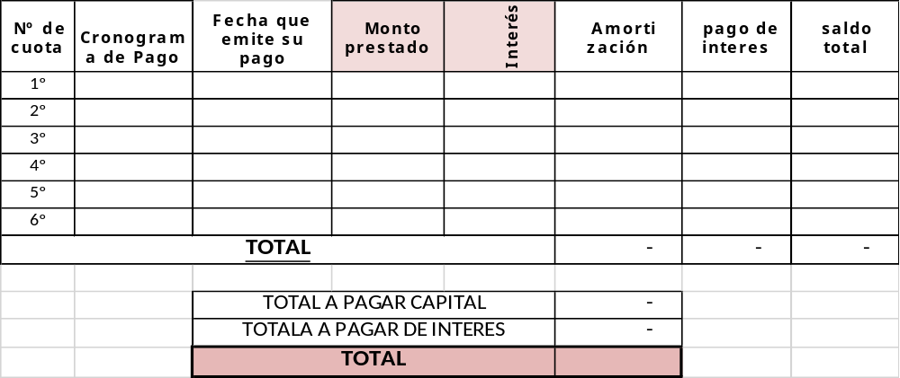

BENEFICIARIO
PEREZ VDA. DE QUISPE BERTHA LOISA
DNI Nº 19902222

